 |  |  | PEMERINTAH KABUPATEN KARANGANYAR  BADAN KESATUAN BANGSA DAN POLITIK  Alamat : Jln. Demak Komplek Perkantoran Cangakan Telp. (0271) 495038 Fax. (0271) 494835  Website : ........... E-mail : kesbangpol@karanganyarkab.go.id Kode Pos 57712
 |  |  |  |  |  | Karanganyar, 7 Maret 2022
 | Nomor | : |  | 306.1/ 319.23 / III / 2022
 | Sifat | : |  | Biasa. |  |  | Kepada
 | Lampiran | : |  | 1 (satu) lembar |  |  | Gubernur Jawa Tengah  Cq. Kepala Badan Kesbang dan Politik Provinsi Jawa Tengah  Di  SEMARANG
 | Perihal | : |  | Laporan Kegiatan Family Gathering Mbangun Jateng Bareng

Bersama ini dengan hormat kami laporkan pada hari Sabtu tanggal 5 Maret 2022 pukul 16.30 s.d 23.55 WIB bertempat di Home Stay Dongker Park, Alamat. Dukuh Sedonorejo RT.2 RW.8 Desa Segorogunung Kecamatan Ngargoyoso / Area Paralayang Kabupaten Karanganyar telah dilaksanakan Kegiatan Family Gathering Mbangun Jateng Bareng dengan tema "Guyub Rukun Sak Lawase" diikuti + 100 orang.

- Hadir dalam kegiatan tersebut sebagai berikut :
- Drs. H. Juliyatmono M.M. (Bupati Karanganyar)
- Ustadz Raden Djayendra Dewa, S.E. (Ketua Dewan Tanfidzi Pusat / DTP PA 212 Jateng)
- Gus Abbas (Wakil Ketua Dewan Tanfidzi Pusa t/ DTP PA 212 Jateng)
- Ustadz Abi Modrik (Dewan Tanfidzi Pusat / DTP PA 212 Jateng Bidang Ekonomi)
- Ustadz Salman Alfarizi (Ketua PA 212 Sukoharjo)
- Ustadz Syamsudin Asrori (Penasehat AUIK / Pimpinan Ponpes Baitul Mukmin Qur'ani Ngadiluwih Matesih)
- Ustadz Fadhlun Ali Kuswanto (Ketua AUIK / Labbaik / Ketua PA 212 Karanganyar)
- Mulyono alias Abu Hambra (Ketua Front Umat Islam Karanganyar)
- Edi (Anggota Labbaik)
- Setyawan Nugroho (Sekretaris AUIK)

- Adapun peserta yang hadir dalam kegiatan sebagai berikut :
- Ardiyansah dari Kabupaten Wonogiri
- Nardi dari Kabupaten Magelang
- Bahrodin dari Kabupaten Magelang
- Satiman dari Kabupaten Purbalingga
- Sugeng Santoso dari Kabupaten Purbalingga
- Sudarso dari Kabupaten Magelang
- Agus Triyono dari Kabupaten Purbalingga
- Agung Prabowo dari Kabupaten Magelang
- Basuki dari Kabupaten Magelang
- Edi Budi P Abdul Salam dari Kabupaten Magelang
- Abdul Hamid dari Kota Surakarta
- Fahmi Izudin dari Kabupaten Magelang
- Agus Wahid dari Kabupaten Brebes
- Purwo dari Kabupaten Brebes
- Khapani dari Kabupaten Brebes
- Wadini dari Kabupaten Brebes
- Jayes W dari Kabupaten Brebes
- Mughoni dari Kabupaten Brebes
- Rizal Anas dari Kabupaten Magelang
- M. Yusuf dari Kabupaten Magelang
- Sulistiawan dari Kabupaten Salatiga
- Arif Budiyanto dari Kabupaten Salatiga
- Sunarto dari Kabupaten Salatiga
- Komari dari Kabupaten Purbalingga
- Isnaeni dari Kabupaten Sragen
- Agus dari Kabupaten Sragen
- Wito dari Kabupaten Sragen
- Zaenudin dari Kabupaten Sragen
- Wiyono dari Kabupaten Sragen
- Hery dari Kabupaten Sragen
- Purwadi dari Kabupaten Sragen
- Giyanto dari Kabupaten Sragen
- Banusyi dari Kabupaten Sragen
- Beny dari Kabupaten Sragen
- Hafzi dari Kota Surakarta
- Nasrullah dari Kabupaten Purbalingga
- Salman AF dari Kabupaten Sukoharjo
- Suryo dari Kota Surakarta
- Widiarto dari Kabupaten Semarang
- Dony dari Kabupaten Semarang
- Andreas dari Kabupaten Semarang
- Indra dari Kabupaten Semarang
- Bayu Eksa D dari Kabupaten Karanganyar
- Muh. U Efendi dari Kabupaten Tegal
- M. Zuhud dari Kabupaten Tegal
- Iman Maliki dari Kabupaten Tegal
- Luqman F dari Kabupaten Sragen
- M. Surono dari Kabupaten Sukoharjo
- Ahmad Sujini dari Kabupaten Sragen

- Rangkaian Kegiatan
- Pukul 16.20 s.d 17.00 WIB : Registrasi
- Pukul 17.00 s.d 17.30 WIB : Pembukaan
- Pukul 17.30 s.d 18.30 WIB : Isoma dilanjutkan sholat Magrib Jama' Isya
- Pukul 19.00 s.d 22.00 WIB : Ramah Tamah
- Pukul 22.10 s.d 22.55 WIB : Sambutan oleh Drs. H. Juliyatmono M.M. (Bupati Karanganyar)
- Pukul 23.50 WIB : kegiatan yang dilaksanakan pada hari Sabtu 05 Maret 2022 telah selesai, dilanjutkan besok hari Minggu 06 Maret 2022

- Penyampaian oleh Ustadz Raden Djayendra Dewa S.E (Ketua Dewan Tanfidzi Pusat (DTP) PA 212 Jateng) yang pada intinya :
- Kita saling mengetahui bahwa beradanya kita pada kesempatan kali ini yaitu dalam rangka koordinasi dan saling menjaga tali silaturahmi antar umat manusia yang mempunyai gagasan untuk memajukan Negara ini lebih baik lagi kedepan.
- Semoga pada kesempatan malam hari ini kita semua diberikan keridhoan dan keberkahan kepada kita semua yang telah menyempatkan hadir pada kesempatan kali ini.

- Penyampaian oleh oleh Drs. H. Juliyatmono M.M. (Bupati Karanganyar) yang pada intinya :
- Sesuai dengan tema kegiatan pada malam hari ini “Guyub Rukun Sak Lawase” marilah kita bersama sama membangun Negeri Republik Indonesia dengan menciptakan generasi muda yang berkompeten sebagai penerus bangsa kita.
- Dalam Pilkada Serentak yang akan dilaksanakan 14 Februari 2024 mendatang sudah dirapat pleno-kan oleh KPU Pusat dan sudah mewadahi dengan anjuran dan Langkah-langkah yang berlaku.
- Mengharapkan agar anak-anak generasi yang lebih baik dan tidak lemah dalam hal pengetahuannya tentang negeri ini.
- Negeri ini dinilai hanyalah milik ketua-ketua partai politik, yang memiliki kekuasaan pilitik yang luar biasa.
- Mengharapkan agar dalam pimilihan serentak mendatang antara presiden terpilih hingga sampai bupati dapat bersinergi bekerja sama sehingga tidak ada bongkar pasang pimpinan daerah.

- Catatan
- Kegiatan dilanjutkan pada hari Minggu tanggal 6 Maret 2022 sampai dengan Pukul 12.00 WIB.
- Mudir Ponpes Isy Karima Ustad Syihabudin Abdul Muiz Al Hafidz berkalangan hadir karena miss komunikasi.
- Tujuan kegiatan ialah Silaturahmi dan konsolidasi antar DTP (Dewan Tanfidzi Pusat) PA 212 Jateng untuk membentuk pengurus DTK (Dewan Tanfidzi Kecamatan) dan selanjutnya hasilnya agar dilaporkan dalam pertemuan berikutnya (Tempat masih dalam pembahasan).
- Kegiatan pada hari ini merupakan pertemuan kedua, sebelumnya pada pertemuan pertama dilaksanakan di Pondok Pesanten Al Falah Kabupaten Banyumas.

- Selama kegiatan berjalan dengan aman dan lancar dengan menerapkan protokol kesehatan (pakai masker, cuci tangan dan jaga jarak).
Demikian untuk menjadikan periksa.

Tembusan :  Bupati Karanganyar | KEPALA BADAN KESATUAN BANGSA DAN POLITIK  KABUPATEN KARANGANYAR  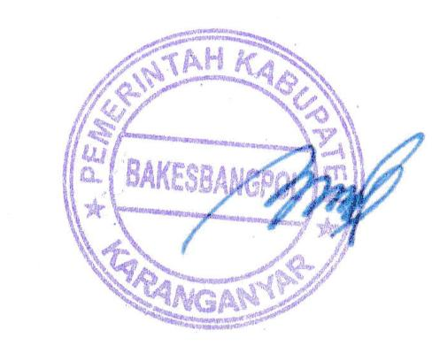  BAMBANG SUTARMANTO, S.Sos., M.M.  Pembina Tk. I  NIP. 19650329 198703 1 007

LAPORAN KEGIATAN FAMILY GATHERING MBANGUN JATENG BARENG
TANGGAL 5 MARET 2022

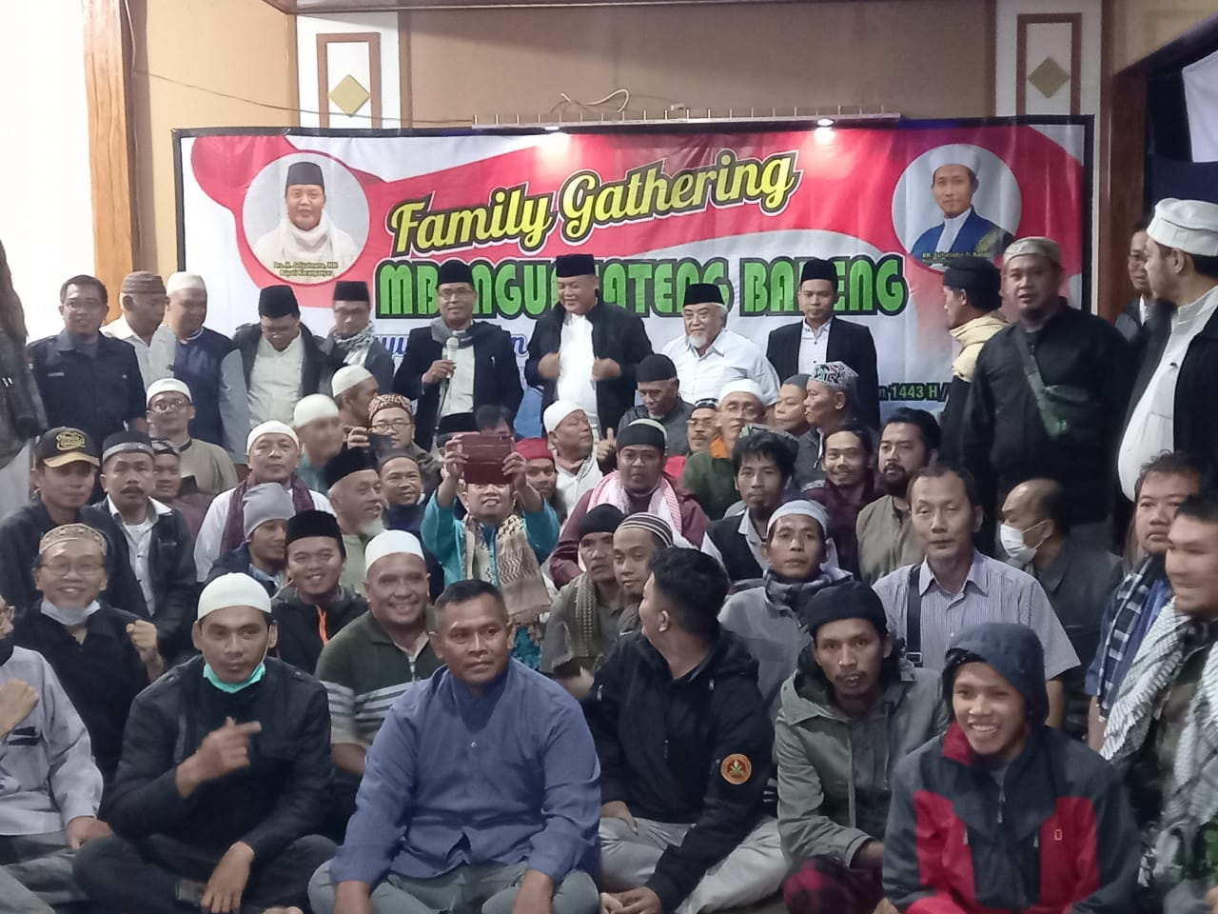
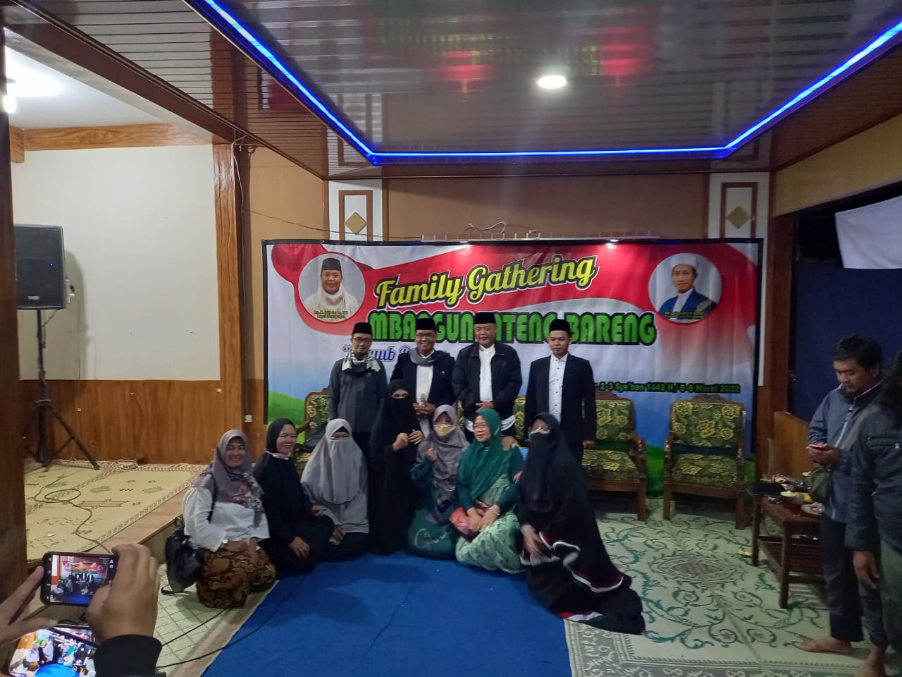
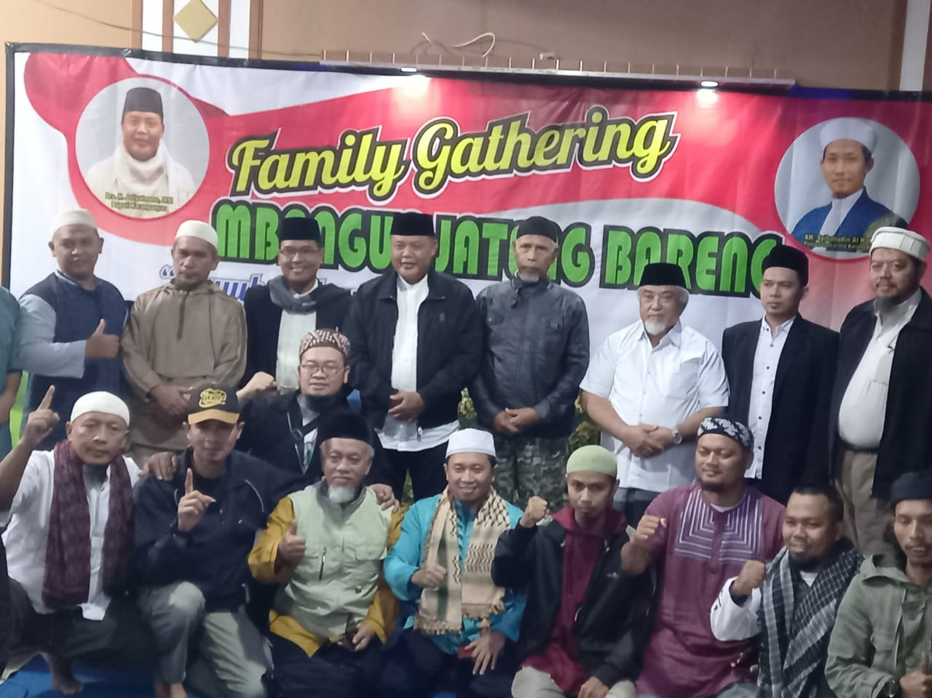
Dok. Bakesbangpol Kab.Karanganyar Tahun 2022

